SAĞLIK BAKANLIĞI’NCA HAZIRLANAN #HAYATEVESIĞAR MOBİL UYGULAMASI ARTIK ANDROİD ve APP STORE’DA!

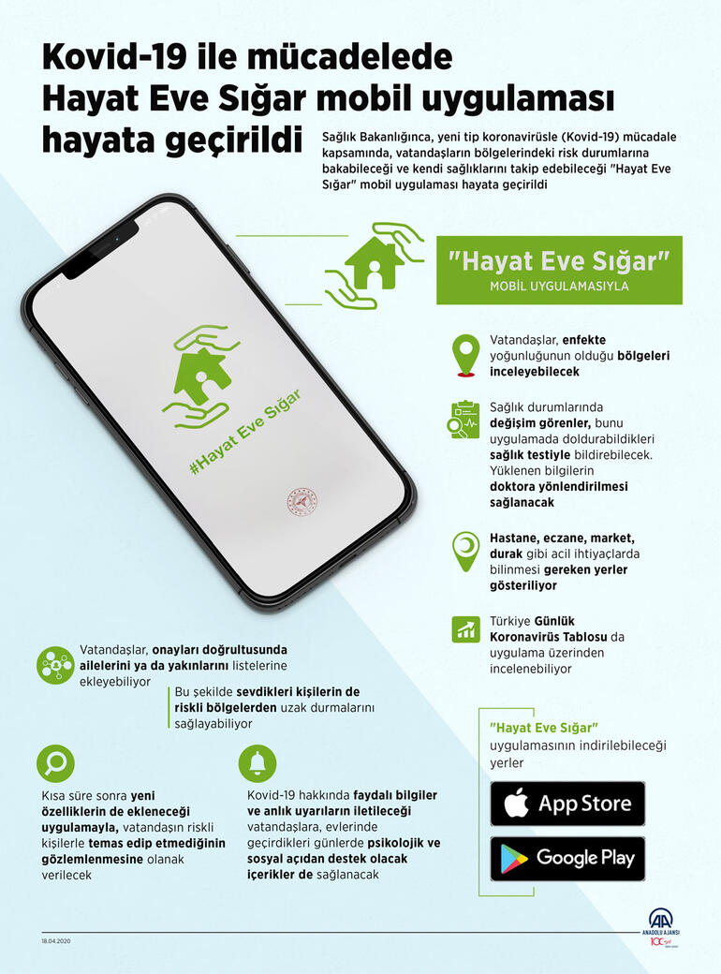

Sağlık Bakanlığınca, Covid-19 tedbiri kapsamında hazırlanan #HayatEveSığar uygulaması,Android ve Appstore platformlarında yerini aldı.Hazırlanan bu yeni uygulamada her gün size sağlık bilginizin sorulduğu gibi,ailem bölümüne dahil ettiğiniz insanlardan herhangi biri pozitif veya temaslı ise size bildirim geliyor.Bunun yanı sıra uygulamayı kullanırken kullanıcı Bluetooth erişimine izin verdiği takdirde sokakta yürürken karşılaştığınız insanlardan karşılaştığınız andan sonrası dahil olmak üzere,test sonucu pozitif çıkarsa size o kişiyle karşılaştığınız tarih ve saatin bilgisi geliyor.Uygulamada aynı zamanda yakın sürede çok fazla riskli alanlarda dolaşan ve fazla kişi ile temas halinde bulunan kişiye risk puanı verilecek,hatta bu kişinin arkadaş listesinde olanlara bu kişinin risk dahilinde olduğuna dair bildirim gidecek.Uygulamada bulunduğunuz bölgedeki enfekte hasta yoğunluğunu da görebiliyorsunuz.Aile ve görüştüğümüz diğer kişileri uygulamayı yüklemeye davet etmeniz faydalı olacağa benziyor.Uygulama sayesinde enfekte olanların takibi ve hastalık sonrası temas zinciri daha kolay bulunabilecek olup,sürecin control altına alınması bir nebze de olsun kolaylaşacaktır.

Uygulamanın linki;
Android;
https://play.google.com/store/apps/details?id=tr.gov.saglik.hayatevesigar&hl=tr
App Store;
https://apps.apple.com/tr/app/hayat-eve-sığar/id1505756398?l=tr

KAYNAKÇA: https://www.cnnturk.com/turkiye/saglik-bakanligindan-hayat-eve-sigar-uygulamasi

